1. ESP32布局说明PINMAP

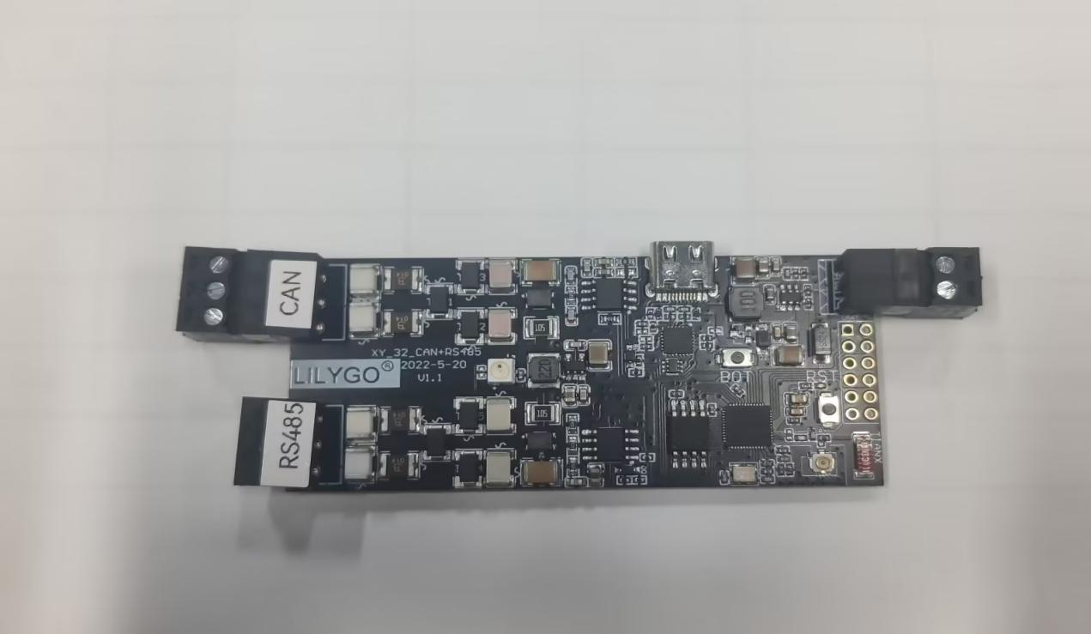

**2.USB接口**

**4.供电接口**

**1.CAN接口**

**3.重启开发板**

1. CAN接口

与机械臂连接进行CAN通讯，板子背面有标注CAN-H（对应黄线）和CAN-L（对应白线）

1. USB接口

用于给开发板烧录程序（Type-C接口），烧录时不需要用供电接口供电

1. 重启开发板RESET

该按键按下会重启开发板内烧录的程序

1. 供电接口

用于给开发板供电，需用5~12V电压供电

1. ESP32使用说明（小车篇）
2. 将控制小车所需代码烧录至对应开发板中，确保各线路连接没有问题，开启电源
3. 用手机或电脑连接至ESPUI的WiFi，不需要密码
4. 连上WiFi后，在浏览器输入192.168.4.1 ，首次进入网页时会弹出一个登录框，需输入用户名：myactuator

密码：123456

1. 登陆成功后进入到小车操作页面

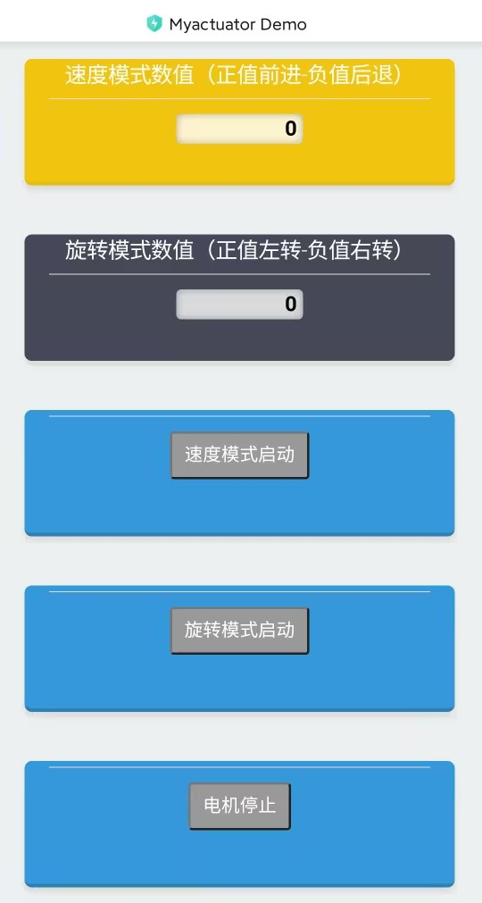

左图文本框内可以输入数值，然后点击右图按键使小车按设定的数值运动。

1. ESP32使用说明（机械臂篇）
2. 将控制机械臂所需代码烧录至对应开发板中，确保各线路连接没有问题，开启电源

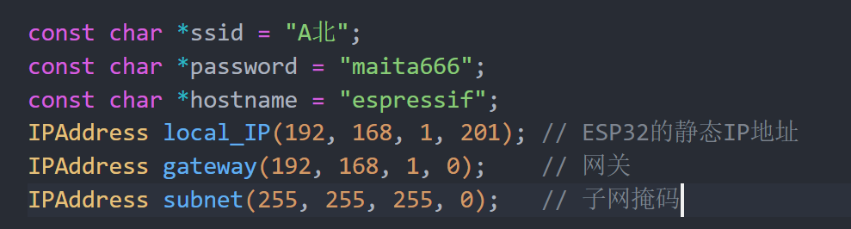

ESP32的WiFi连接在烧录代码的此处修改，确保与控制用的电脑在同一WiFi下。

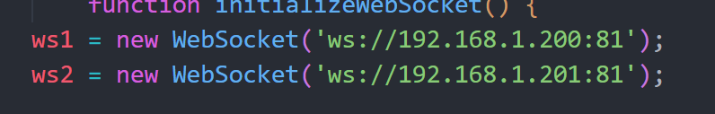

网页所连接的IP在网页代码的此处修改，分别控制双臂的IP需设置成不同的，与烧录的代码统一，修改完后需保存。

1. 然后打开html网页文件即可进入如下界面

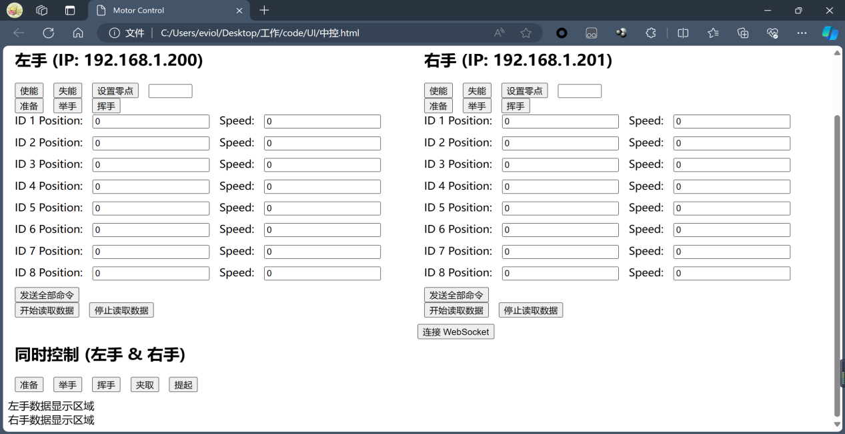

**2.该文本框用于填入电机ID，仅用于设置零点**

**机械臂最好在所需位置发送广播指令设置零点后再进行使用**

**1.进入页面后先点击连接，然后使用其他功能**